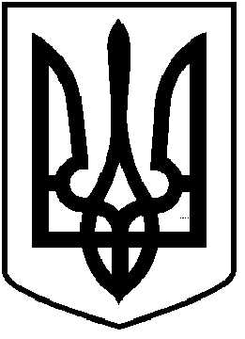
ЧОРТКІВСЬКА МІСЬКА РАДА
СТО ТРИДЦЯТЬ ТРЕТЯ СЕСІЯ ВОСЬМОГО СКЛИКАННЯ
РІШЕННЯ (ПРОЄКТ)

____травня 2026 року №_______
м. Чортків

Про втрату чинності рішення від 27.03.2026 року № 2989 «Про припинення договору оренди нерухомого або іншого окремого індивідуально визначеного майна , що належить до комунальної власності Чортківської міської територіальної громади»

Розглянувши звернення Благодійної організації «Благодійний фонд «Покрова Чортків» від 09.02.2026 №3, керуючись підпунктом 30 пункту 1 статті 26, частиною 5 статті 60 «Про місцеве самоврядування в Україні», міська рада

ВИРІШИЛА :

1. Рішення від 27.03.2026 року № 2989 «Про припинення договору оренди нерухомого або іншого окремого індивідуально визначеного майна , що належить до комунальної власності Чортківської міської територіальної громади» вважати таким , що втратило чинність.
2. Копію рішення направити в відділ бухгалтерського обліку та звітності та відділ економічного розвитку та комунального майна .
3.Контроль за виконанням цього рішення покласти на постійну комісію міської ради з питань бюджету та економічного розвитку.

Міський голова Володимир ШМАТЬКО

Любомир Махомет
Ярослав Дзиндра
Віктор Гурин
Наталія Вандяк
Андрій Польний
Наталія Гуменюк
Андрій Натуркач

